Eldredagen 2023
Mandag 2 oktober 2023

Dagen feires på Ælvespeilet
Kl.13.00 til kl.16.00

Program:
- Underholdning ved Emil Solli Tangen og Trond Akerø-kleven
- Åpning av Eldredagen v/ordfører Robin Kåss
- Utdeling av Eldreprisen 2023 v/ordfører Robin Kåss
- Svein Helge Høgberg og Dizzie Tunes historie
- Servering av lapskaus, bløtkake og kaffe.

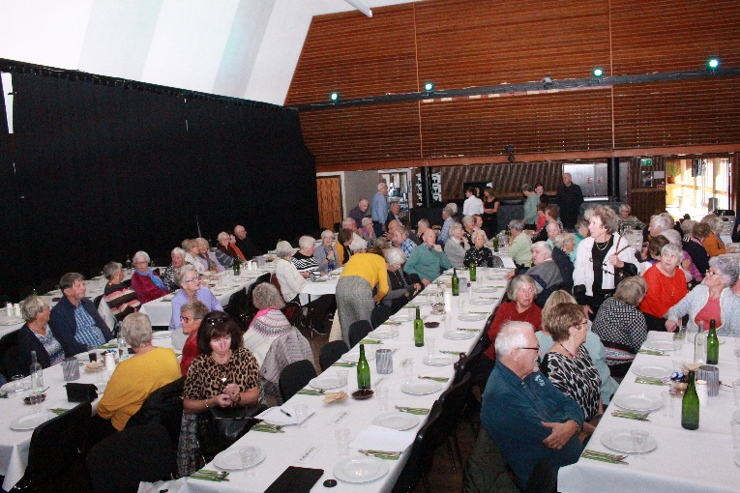
ALLE VELKOMMEN!

